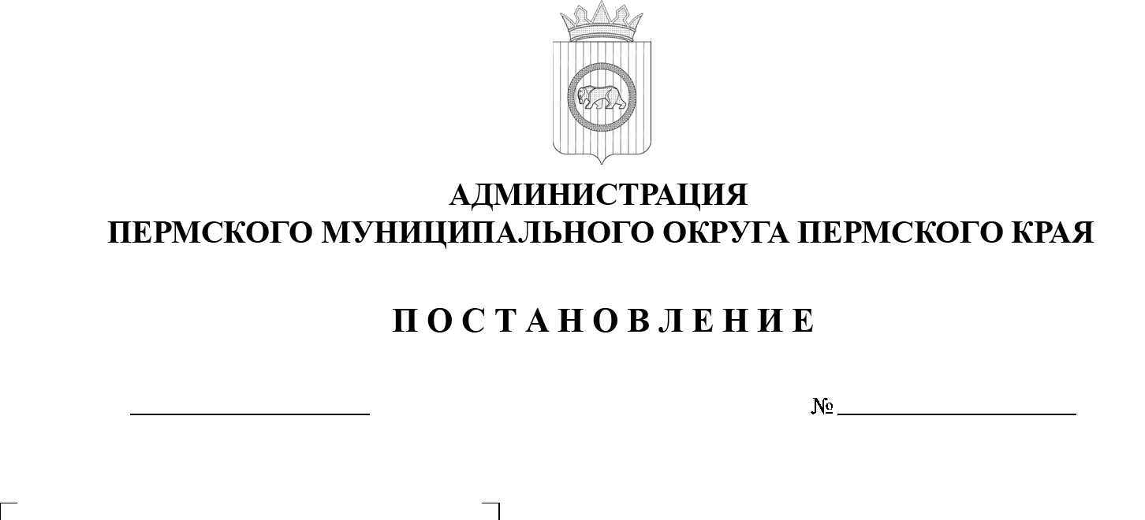
19.09.2025
299-2025-01-05.С-452
Об утверждении норматива
одного квадратного метра общей площади жилья в Пермском муниципальном округе Пермского края для расчета размера социальных выплат молодым семьям на приобретение (строительство) жилых помещений
на IV квартал 2025 г.

В соответствии с пунктом 13 Правил предоставления молодым семьям социальных выплат на приобретение (строительство) жилья и их использования, утвержденных постановлением Правительства Российской Федерации от 17 декабря 2010 г. № 1050 «О реализации отдельных мероприятий государственной программы Российской Федерации «Обеспечение доступным и комфортным жильем и коммунальными услугами граждан Российской Федерации», постановлением Правительства Пермского края от 10 сентября 2025 г. № 725-п «Об утверждении на IV квартал 2025 года корректирующих коэффициентов по городским, муниципальным округам Пермского края и средней расчетной стоимости 1 квадратного метра общей площади жилья по городским, муниципальным округам Пермского края
для расчета размера субсидий, предоставляемых гражданам из бюджета Пермского края на строительство и приобретение жилых помещений»,
пунктом 6 части 2 статьи 30 Устава Пермского муниципального округа Пермского края
администрация Пермского муниципального округа Пермского края ПОСТАНОВЛЯЕТ:
- Утвердить норматив одного квадратного метра общей площади жилья в Пермском муниципальном округе Пермского края для расчета размера социальных выплат, предоставляемых молодым семьям из средств бюджета Пермского края на строительство и приобретение жилых помещений, на IV квартал 2025 г. в размере 101 452 рубля.
- Опубликовать настоящее постановление в газете «НИВА» и разместить на официальном сайте Пермского муниципального округа в информационно-телекоммуникационной сети «Интернет» (www.permokrug.ru).
- Настоящее постановление вступает в силу со дня его официального опубликования.
- Контроль за исполнением настоящего постановления возложить на начальника управления жилищно-коммунального хозяйства администрации Пермского муниципального округа Пермского края Гладких М.С.
Глава муниципального округа О.Н. Андрианова

